Урок №___
Предмет: Математика
Дата проведения: 6; 7; 10.12.21.
Группа № 1-7
Тема урока: Нахождение скорости заданную формулой и графикой. Выполнение упражнения на составления уравнения касательной.
Преподаватель: Чулакаева Р.И.
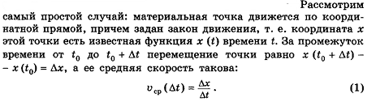
Разобрать примеры, записать тему

